2018年8月3日 星期五 晴转多云 26～33℃

益阳大通湖200MWp渔光互补发电项目

二期100MWp渔光互补发电项目情况

* 41、46、72、71、75区消缺共计18人；
* 验收73区组件、电气：

1：桥架接地线个别松动；

2：汇流箱内号码管缺失

3：拉杆紧固不到位；

4：防火封堵处放防火包，涂料粉刷长度加长

* 验收74区组件、电气：

1：防火墙差2个，

2：组件接地线缺失10多组；

3：桥架内波纹管未封堵

4：汇流箱内号码管缺失；

5：组件接地线松动。

6：后支撑掉落

图片如下：

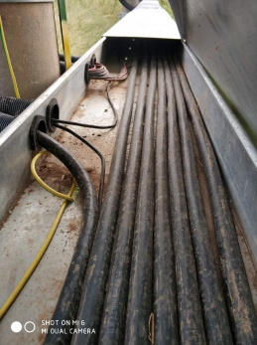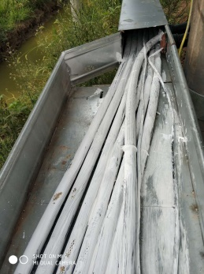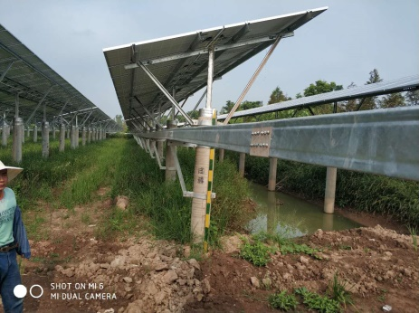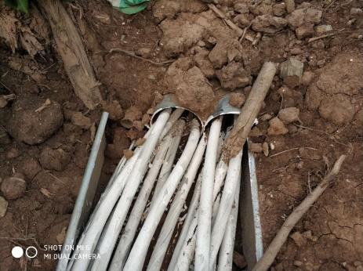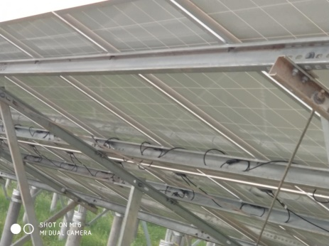

二期现场共18人施工

现场人员：张海龙、仵升靓。